KUDUZ BİLGİLENDİRME FORMU

Kuduz, hayvanlardan insanlara bulaşabilen ve uygun müdahalenin yapılmaması durumunda kesin ölümle sonuçlanan bir hastalıktır. Evcil ya da yabani bir hayvanın ısırması, tırmalaması veya kuduz hayvanın salyasının, sıyrık veya çatlak cildinize, gözünüze, ağzınıza veya burnunuza temas etmesi ile kuduz riskiyle karşı karşıya kalmış olabilirsiniz.
Bu nedenle doktorunuz tarafından gereken müdahalenin yapılması ve sizin için uygun bir aşı takviminin hazırlanması planlanmıştır. Aşılarınızı aşı kartınızda belirtilen günlerde, bu sağlık kuruluşunda veya kuduz aşısı uygulayan başka bir sağlık kuruluşunda, aşı kartınızla birlikte başvurmak kaydıyla yaptırmanız hayati önem taşımaktadır.
Yukarıda ifade edilen bilgileri okudum. Doktorum tarafından planlanan müdahalenin yapılmaması veya
hazırlanan Kuduz Aşı Takip Kartımda belirtilen aşılarımı zamanında yaptırmamam halinde ölümcül bir durumla karşı karşıya kalacağım hususunda ayrıntılı olarak bilgilendirildim ve kartımı teslim aldım.
Kuduz riskli temas sonrası planlanan uygun müdahaleyi reddetmem ve/veya kuduz aşılarımı yaptırmamam/tamamlatmamam durumunda bütün sorumluluğun tarafıma ait olduğunu kabul ediyorum.
....../......./20.....

Hastanın Adı-Soyadı | : | ..............................................................................................
T.C. Kimlik Numarası | : | ..............................................................................................
Adresi | : | ..............................................................................................
Telefon | : | ..............................................................................................
Varsa yasal temsilcisinin (*)
Adı-Soyadı | : | ..............................................................................................
T.C. Kimlik Numarası | : | ..............................................................................................
Adresi | : | ..............................................................................................
Telefon | : | ..............................................................................................
Hastanın veya yasal temsilcisinin imzası:
Bilgilendirmeyi yapan hekimin;
Adı-Soyadı | :
İmzası | :

(*) Yasal Temsilci: Vesayet altındakiler için vasi, reşit olmayanlar için anne- baba, bunların bulunmadığı durumlarda 1. derece kanuni mirasçılardır. Hasta yakınının isminin yanında yakınlık derecesini belirtiniz.

1/2

KUDUZ AŞISI TAKİP KARTI

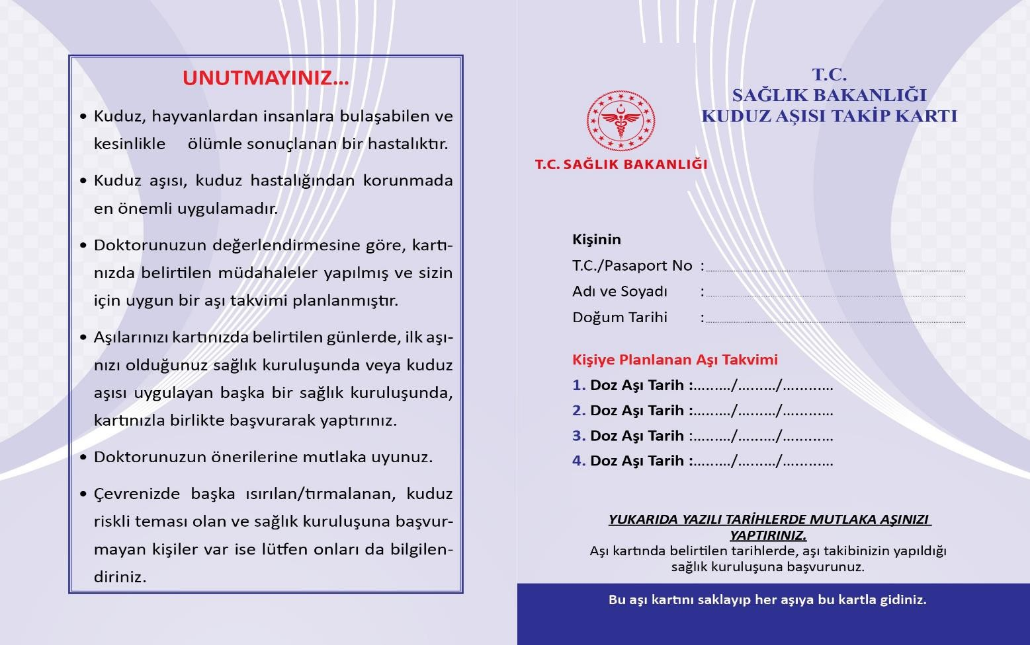
ÖN YÜZ

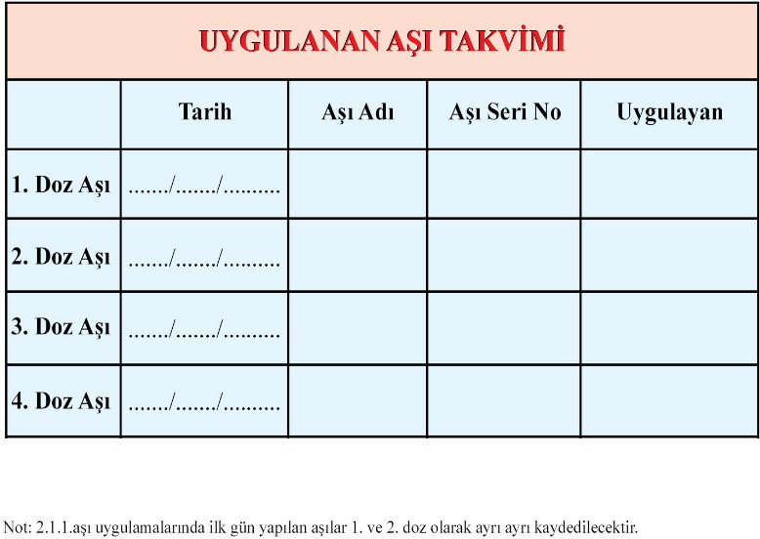
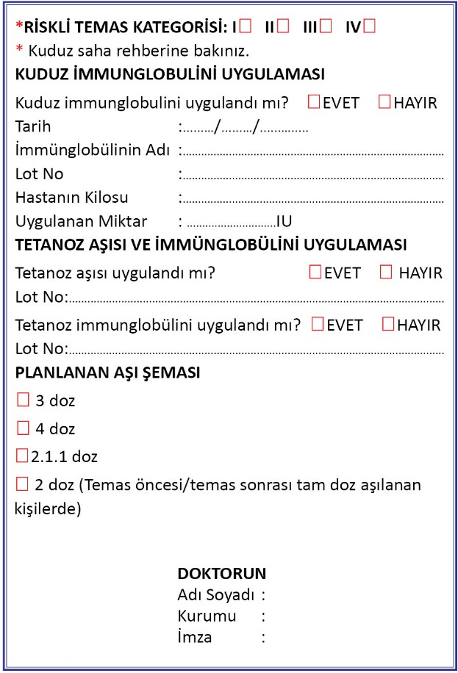
2/2
ARKA YÜZ

